**SEU**

**(SISTEMA EDUCATIVO UNIVERSITARIO)**

**Taller de Software**

**Año 2015**

**SEU es un sistema educativo universitario que permite ayudar tanto al docente como al estudiante de dicha universidad, facilitando ingresar materias, modificar, eliminar y retirar materia hasta un corte de semestre. También tendrá un horario del alumno y docente, donde podrán encontrar el salón asignado entre otras cosas.**

**Integrantes del equipo:**

|  |  |  |  |
| --- | --- | --- | --- |
| **Nombre y Apellido** | **Código** | **E-mail** | **Teléfono** |
| **Jair Cardona Arellano** | **T00033345** | **jairjose31@gmail.com** | **3014335617** |
| **Brances Valdes Julio** | **T00022164** | **brances_9305@hotmail.com** | **3185407032** |
|  |  |  |  |
|  |  |  |  |

**Docentes: Juan Salvador Noriega**

Resumen del proyecto

El proyecto SEU (Sistema Estudiantil Universitario) es un software basado en una plataforma universitaria para que los estudiantes y docentes de la universidad a la que se le suministre el software, pueda manipularla de la siguiente forma:

1. Administrador

* Ingresar usuarios (docente o estudiante)
* Manipular el contenido de la plataforma
* Eliminar usuarios

1. Docente:

* Ingresar notas de los estudiantes
* Modificar y eliminar las notas
* Ver su horario de clases

1. Estudiante:

* Ver sus notas
* Ingresar horario a principio de semestre
* Retirar materias
* Ver su horario de clase
* Ver estado estudiantil
* Ver su kardex académico

Especificación de Requerimientos

**Historias de usuario**

1. Como administrador debo poder agregar usuarios para que estos puedan utilizar el sistema depende de su condición
2. Como administrador debo poder ingresar y editar artículos para mantener el listado actualizado.

**Casos de Uso**

**Nombre: Ingresar usuario (Docente o estudiante)**

**Identificador** CU-01

**Flujo básico**

1. El administrador hace clic en el botón agregar Docente o Estudiante
2. El sistema abre la ventana con el formulario para ingresar los usuarios
3. El administrador llena los datos solicitados y hace clic en el botón guardar
4. El sistema valida la información, registra los datos en la Base de Datos, manda un mensaje de Guardado satisfactoriamente y cierra la ventana
5. **Flujo alternativo A:** El usuario ya existe

**Condición:**El sistema reconoció el ID del usuario en el sistema

1. El sistema muestra un mensaje de error y resalta el campo del código

**Criterios de aceptación**

1. El nuevo artículo debe aparecer en el listado con todos sus datos para poder utilizar el sistema

**Modificar datos**

**Identificador:** CU-002

**Actores:** Administrador del sistema

**Flujo básico:**

1. El administrador hace clic en el botón editar
2. El sistema le muestra el formulario para ingresar los datos
3. El administrador ingresa los datos y hace clic en el botón guardar
4. El sistema verifica los datos, los guarda en la base de datos y cierra el formulario

**Post condiciones:**

1. El usuario debe estar registrado en la base de datos

**Diagramas de actividad**

**Ingresar al sistema**

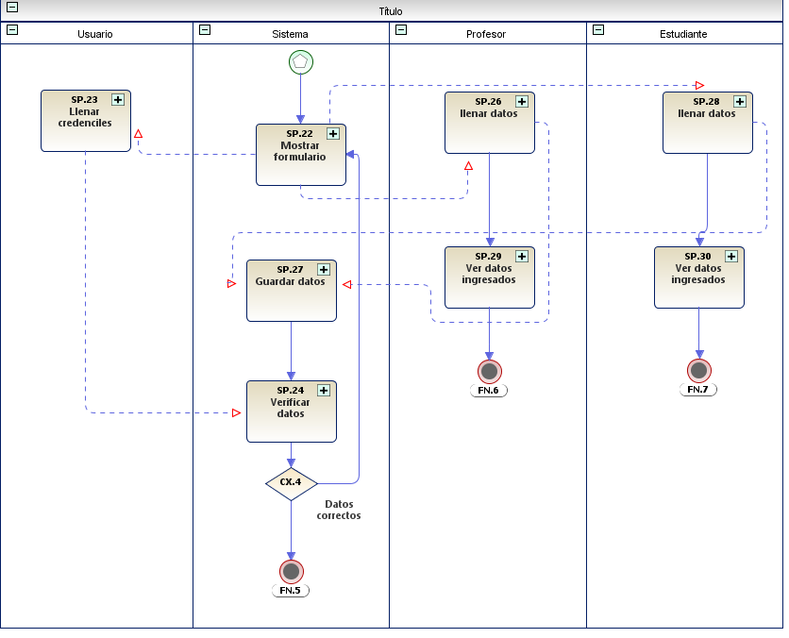

Modelado lógico

**Diagrama de clases**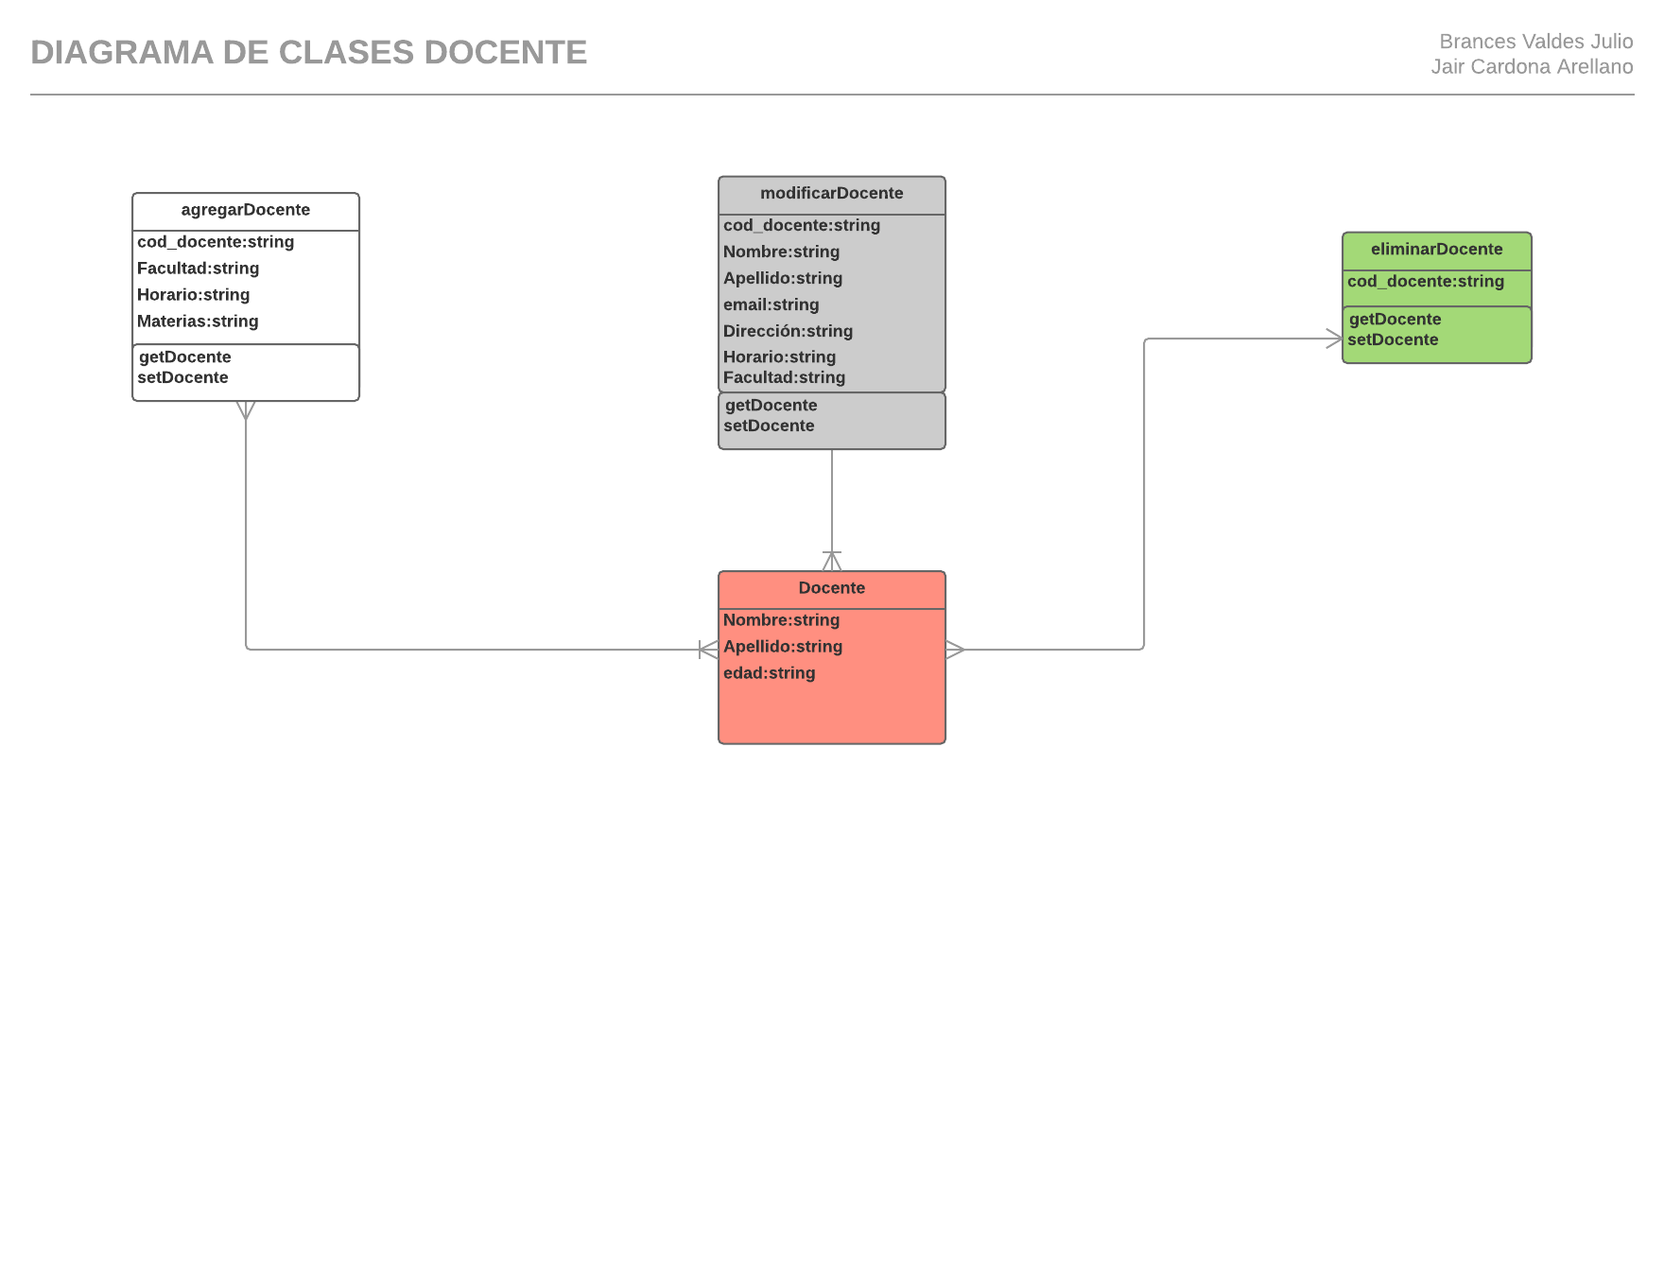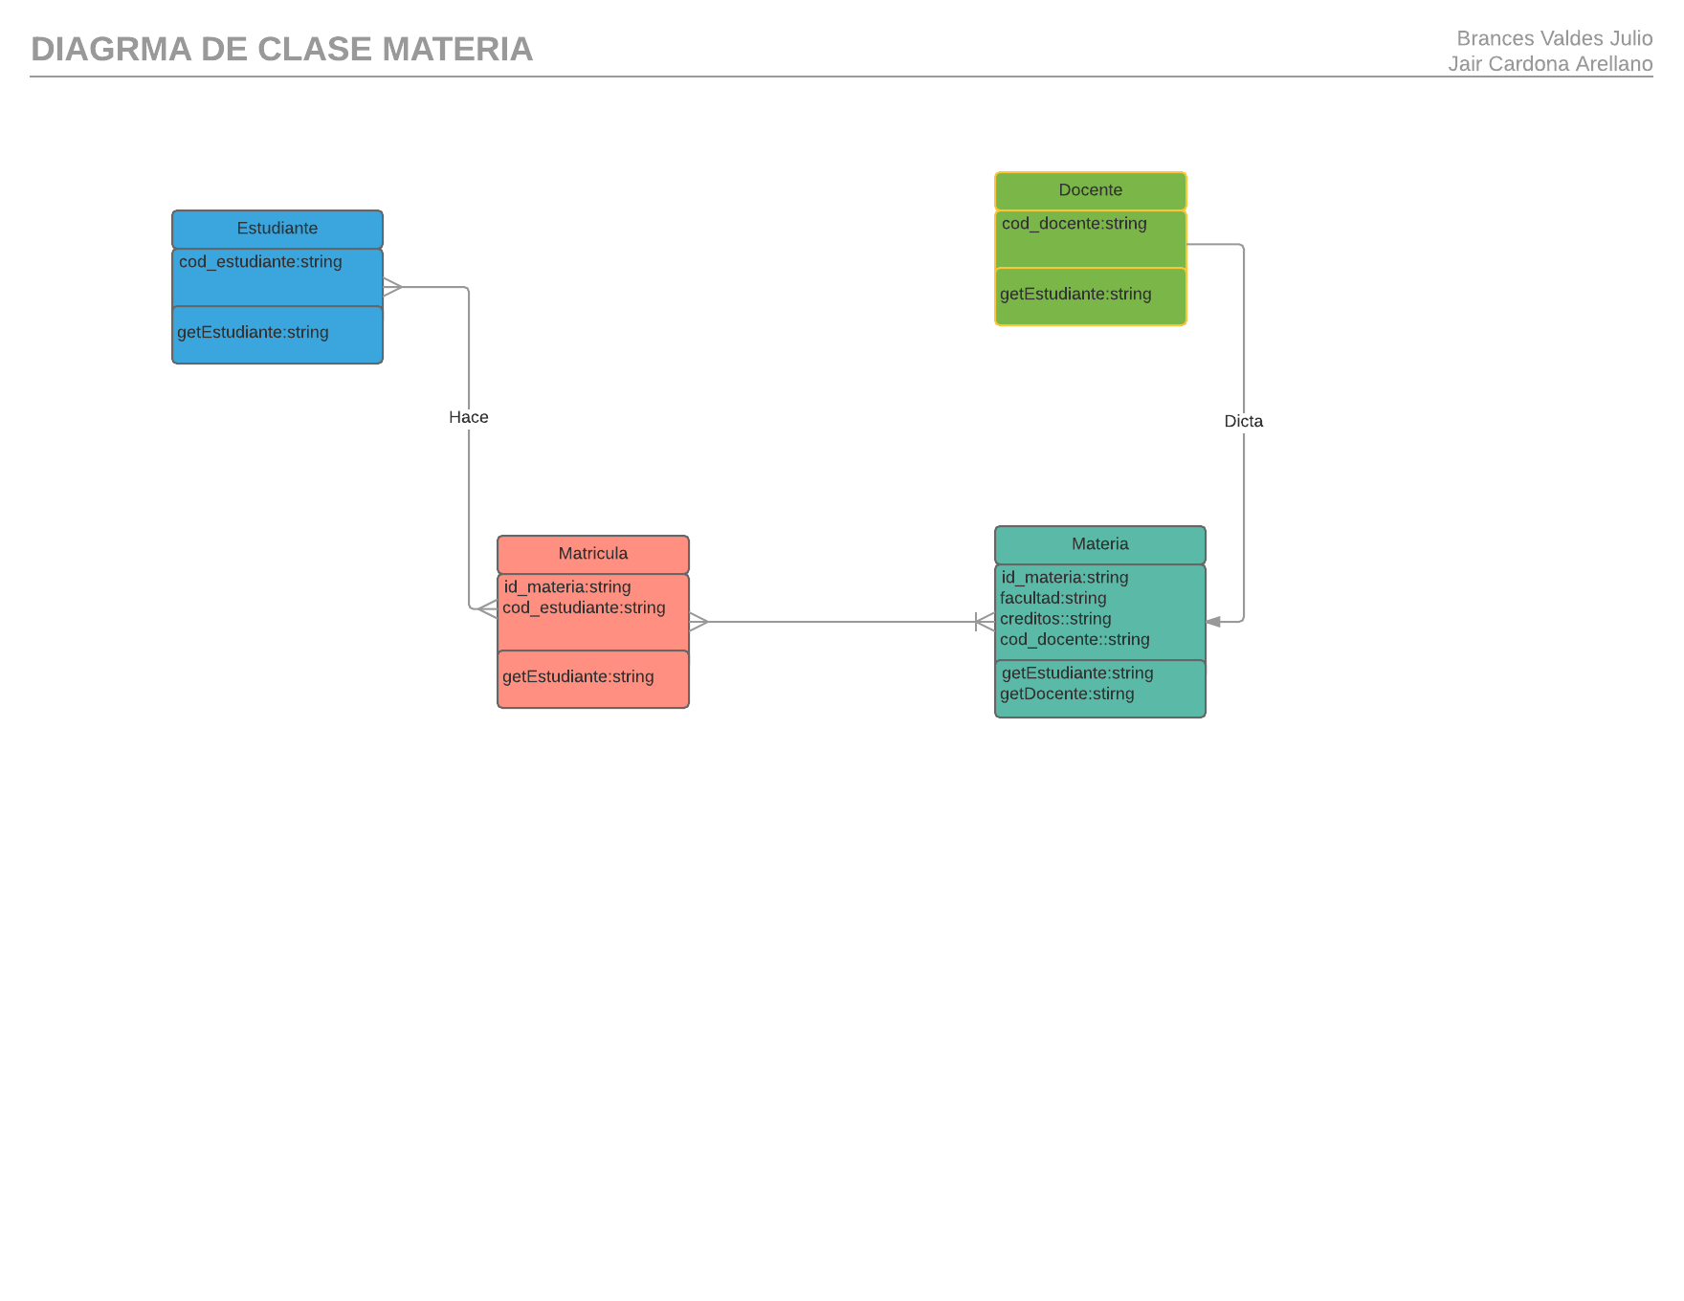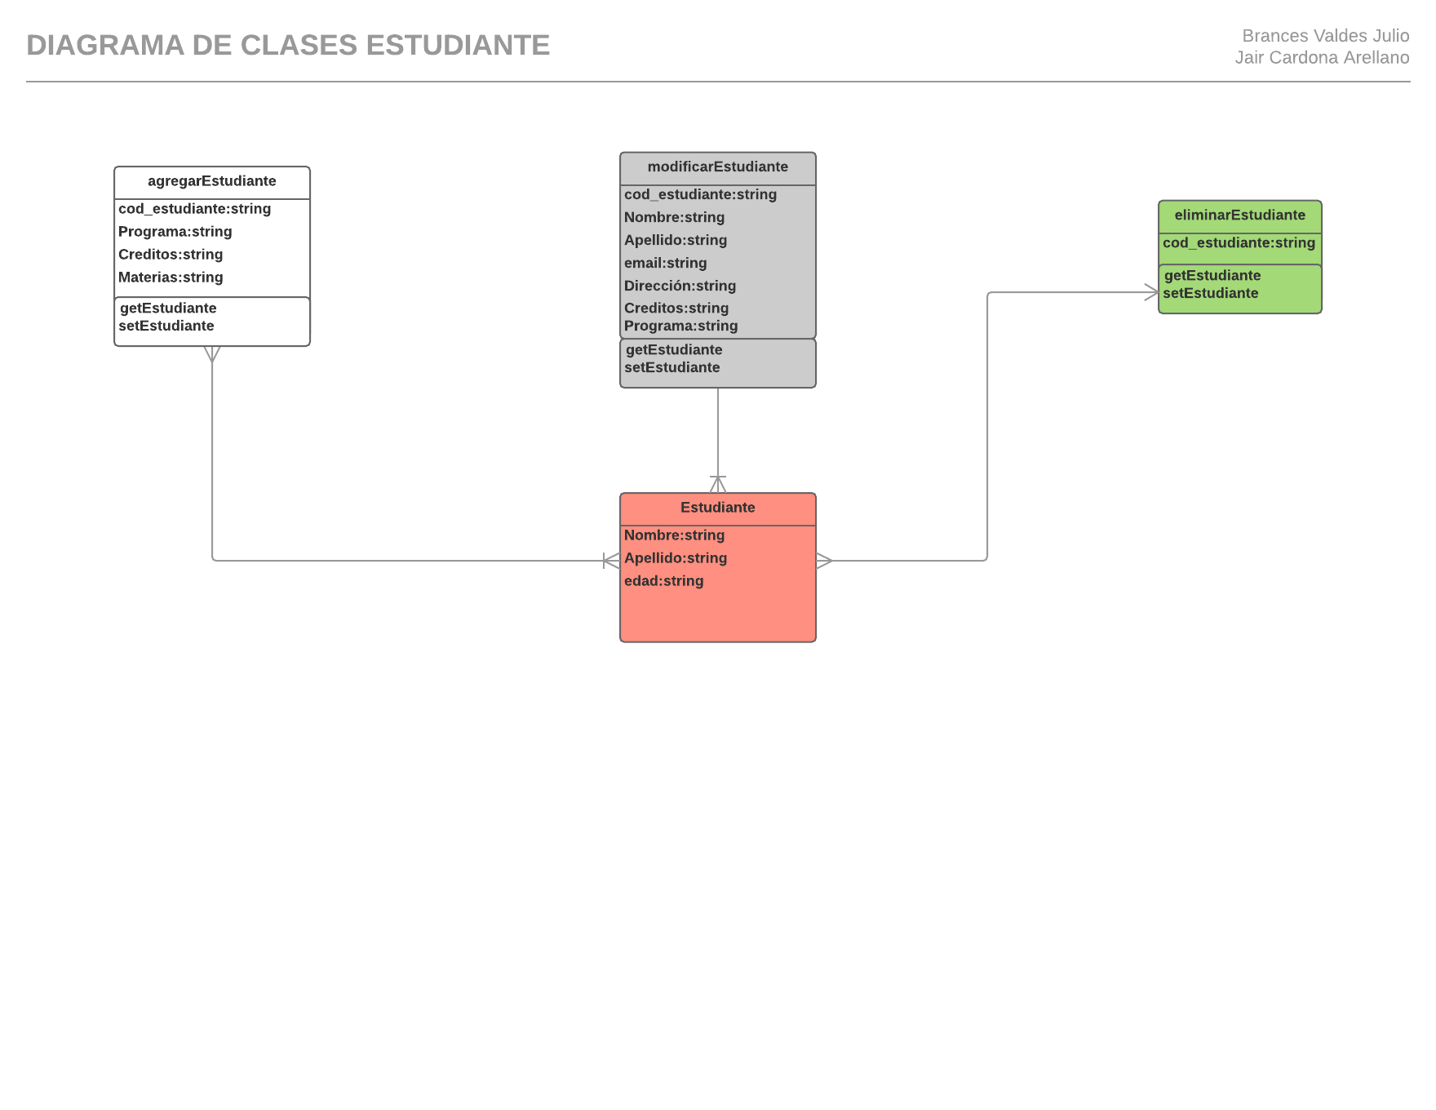

**Diagrama de componentes**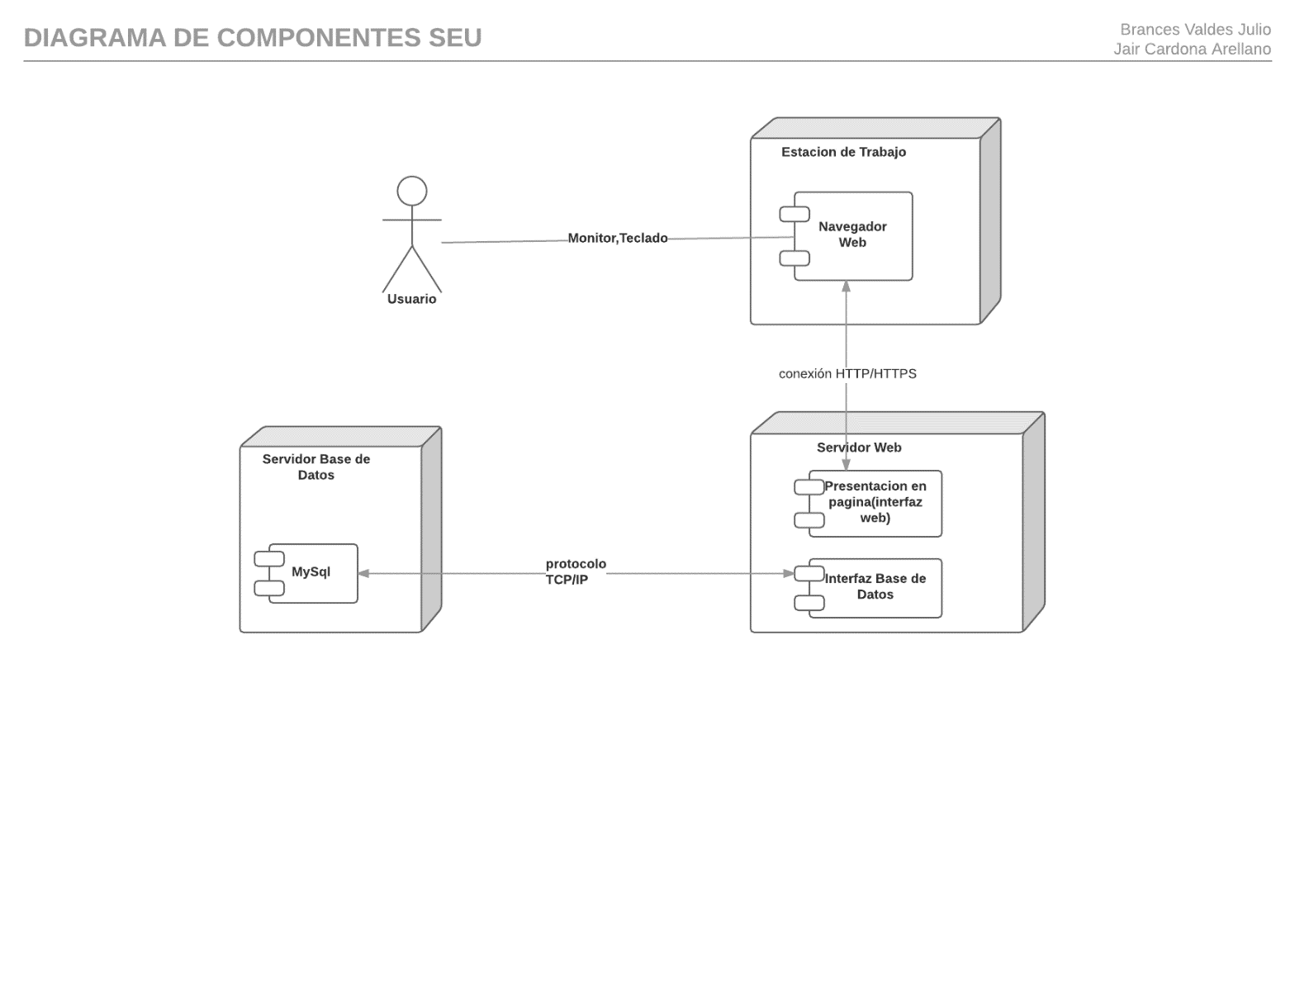

Modelado del comportamiento del sistema

**Diagramas de secuencia**